11 июля -День профилактики алкоголизма
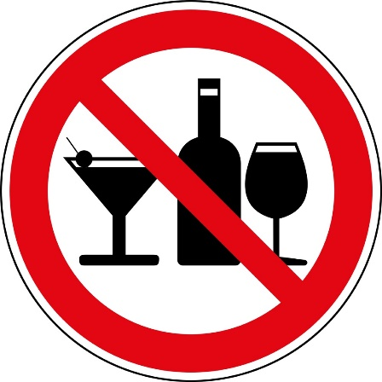
Знакомство с действием алкоголя в нашей культуре обычно происходит ещё в раннем детстве, когда в застольях на семейных праздниках, в коих зачастую участвуют и дети, присутствуют алкогольные напитки. Дети видят действие их употребления в изменяющемся поведении взрослых, их настроении, приобщаясь таким образом к этому ритуалу. Образ алкогольного напитка запечатляется как атрибут взрослости.
Что же такое алкоголизм?
Это одна из форм токсикомании, характеризующаяся пристрастием к употреблению напитков, содержащих С2Н5ОН, то есть этиловый спирт.
Для алкоголизма, в отличие от редкого, эпизодического употребления алкогольных напитков характерно развитие психической и физической зависимости, когда мысли сфокусированы на употреблении следующей дозы, причём неважно какой напиток будет постоянно употребляем: слабоалкогольный, например, пиво, или крепкоалкогольный, например, водка. Сам этиловый спирт – высокотоксичное вещество.
Алкоголизм – это проблема не только личности, но и социума. По вине пьяных водителей совершается около 80% дорожно-транспортных происшествий. В большом проценте несчастных случаев в быту и на производстве виновны употребившие алкоголь.
Борьба с алкоголизмом в разных обществах ведется давно. Например, в Китае ещё в 1116г. До нашей эры появился документ «Извещение о пьянстве», в котором содержится информация о вреде пьянства. В Древнем Риме употребление вина запрещалось тем гражданам, которые не достигли 30 лет.
Причины алкоголизма.
Социальные причины алкоголизма многофакторны, к ним относятся:
-личный уровень образования;
-уровень культуры среды, в которой проживает человек;
-наличие в этой среде убеждений, касательно алкогольных напитков, которые чаще всего связаны с религией и этнической традицией;
Психологические причины алкоголизма заключаются в особенностях личности, затрудняющих социальную адаптацию. Это такие особенности, как неуверенность в себе, робость, нетерпеливость, раздражительность, повышенная чувствительность, тревожность. Людям с такими чертами сложнее адаптироваться в обществе и социализироваться.
Тем, кому кажется, что их никто не понимает, кому сложно устанавливать контакты с людьми, нередко находят утешение на дне стакана. Кому-то алкоголь дает ощущение успеха, у кого-то потребность выпить связана с недовольством собой, сниженным настроением. В этих случаях алкоголь компенсирует негативные эмоции.
Биологические причины также играют роль в формировании алкоголизма. Считается, что у детей алкоголиков риск к развитию алкоголизма в 4 раза выше, чем у других детей.
Отдельно необходимо обратить внимание на пивной алкоголизм. Пиво многими людьми не воспринимается в качестве алкогольного напитка и употребляется как питьё с приятным вкусом и газом. А ежедневное употребление пива, даже в малых количествах, повышает толерантность к алкоголю. В итоге роль пива в формировании устойчивости алкоголизма такая же, как роль «слабых» наркотиков в развитии наркомании.
Пивной алкоголизм формируется медленней, чем при употреблении других видов алкогольных напитков, он сопровождается необратимыми нарушениями в печени и сердце, в виде дистрофий. Привыкают к пиву незаметно, также становясь алкоголиками.
У злоупотребляющих алкоголем имеют место такие проявления как: алкогольный делирий или белая горячка, алкогольный галлюциноз, алкогольный бредовый психоз. Такие состояния всегда требуют срочной психиатрической помощи. Кроме того, у лиц употребляющих алкоголь развивается энцефалопатия, что выражается в снижении умственных способностей.
Лучшая профилактика алкоголизма – не употребление алкогольных напитков, а лучше – ведение здорового образа жизни.

